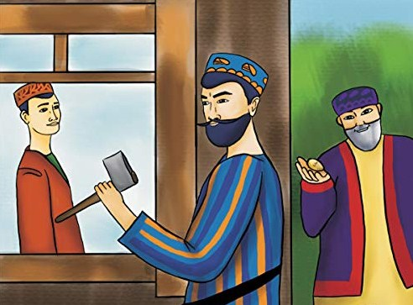
Жил на свете бедный продавец хвороста. Он только и занимался тем, что целыми днями бродил по степи и приречным зарослям и собирал хворост, а к вечеру шел на базар и продавал его за три теньги. На эти деньги бедняк покупал хлеба. И так удавалось ему кормить жену и единственного сына. Вставал продавец хвороста, когда было еще темно ложился, когда было уже темно.Однажды, как обычно, бедняк принес на базар вязанку хворосту. Получил он за нее свои три теньги и, завязав их в свой поясной платок, пошел в пекарню купить лепешек.По пути ему встретился старец.— Эй, продавец хвороста,- сказал старец,- дай мне одну теньгу, а я тебе скажу одну мудрую истину.Бедняку захотелось услышать мудрую истину, и он подумал: Что же, у меня есть три теньги. Потрачу одну теньгу, зато останется еще две. По крайней мере услышу умный совет .Вынул он из поясного платка теньгу и отдал старцу.— Ну, говорите ваш мудрый совет!— Сегодняшний гнев оставь на завтра.Рассердился бедняк л набросился на старца:— Знай я, что ты, старый болтун, скажешь всего-навсего такие никчемные слева, ни за что бы не дал тебе тенгу, отдай сейчас же мою теньгу обратно.Поднялся шум, сбежался народ. Пока бедняк жаловался! и объяснял, что случилось, старец затерялся в толпе.Всю ночь не спал продавец хвороста, думал, что вот! теньга, заработанная таким трудом, пропала зря. Утром он встал, как всегда, рано, заткнул за пояс топор, перекинул через плечо веревку и пошел.Шел он и все думал о пропавшей теньге, да так задумал-! ся, что и не заметил, как попал в совсем не знакомые места, и заблудился.Долго он бродил по степям и горам и пришел, наконец в удивительный город. Небо над тем городом висело так низ-, ко, что достаточно было протянуть руку — и бери себе лкн бую звезду, клади ее в карман, а это не звезда уже, а драго—ценный камень.Так понравилось это продавцу хвороста, что, забыв родных местах, жене и маленьком своем сыне, остался жить в том волшебном городе.Прошло пятнадцать лет, а продавцу хвороста все казалось, что он только вчера пришел в этот город, так хорошо ему здесь жилось.Однажды вспомнил он про жену и сына: Что они там делают? Плохо им без меня . Засунул он топор за пояс, перекинул веревку через плечо и пошел на родину.Вернулся он домой поздно вечером, когда совсем уже стемнело, и заглянул в дверную щель. Видит, сидит за дастарханом его жена и потчует ужином какого-то мужчину. Вгляделся продавец хвороста и безмерно удивился: да его же он сам сидит за дастарханом и ужинает. Что за чудеса!Смотрел продавец хвороста, смотрел и вдруг почувствовал нестерпимый голод. Да и как могло быть иначе: целый день он ничего в рот не брал. Разозлился продавец хвороста: Что за безобразие! Сижу я за дастарханом, ем всякие вкусные кушанья из рук своей жены, а на самом деле стою голодный и холодный у порога своего собственного дома. Что-то не так получается, как надо. Не иначе это оборотень .Выхватил он из-за пояса острый топор и хотел уже войти р комнату, чтобы зарубить оборотня, да вспомнил слова кудрого старца- Сегодняшний гнев оставь на завтра .Отошел он от двери, влез на крышу. Лег около дымовой отдушины и стал слушать разговор между женой и джигитом.Сначала заговорил джигит:— Скажи мне, мама, сколько мне было лет, когда отец ушел из дому?
— Сынок, тебе было три года.
— А почему отец бросил нас одних?
— О сын мой, и не вспоминай. Ведь с тех пор прошло пятнадцать тяжелых лет.
— Но я совсем не помню своего отца, какой он?
— Ты очень похож на него. Ты вылитый отец.
— Наступит ли такой счастливый день, когда я увижу отца?
И джигит, сидевший за дастарханом, заплакал, а за ним заплакала его мать.
Продавец дров лежал и думал: Эх, чуть родного сына не зарубил. Хорошо, что встретил того старца. Изречение Оставь сегодняшний гнев на завтра , за которое заплатил одну теньгу, принесло мне пользы на тысячу золотых .
Поспешил он слезть с крыши и войти в дом. Обрадовались его жена и сын.Так и прожили они все вместе счастливо свои годы.

